Prozesuen komunikazioa: galderen erantzunak
Zerbitzu eta prozesuen programazioa, 1. kapitulua

1. Hiru kanalak
Prozesu batek informazioa kudeatzeko hiru kanal erabiltzen ditu: sarrera estandarra (stdin), irteera estandarra (stdout) eta errore-irteera (stderr).
2. Sarrera estandarra
Datuak normalean teklatutik jasotzen ditu.
3. Zer dira stdin, stdout eta stderr?
- stdin: prozesuak exekutatzeko behar dituen sarrera-datuak irakurtzen dituen tokia (normalean teklatua).
- stdout: prozesuak lortutako emaitzak idazten dituen tokia (normalean pantaila).
- stderr: prozesuak errore-mezuak bidaltzen dituen tokia. Normalean irteera estandarraren berdina izaten da, baina beste toki bat izan daiteke, adibidez fitxategi bat.

4 Irteera estandarraren kanal bera erabiltzen duena
Errore-irteerak (stderr). Lehenespenez stdout-en toki berera (pantailara) konektatuta egoten da.

5. Ume-prozesua zeinekin komunikatzen da?
Guraso prozesuarekin.

6. Guraso prozesura zer birbideratzen da?
Stdin, stdout eta stderr birbideratzen dira guraso prozesura.

7. Zeren bidez egiten da komunikazioa? Zeintzuk dira?
Datu-fluxuen (stream-en) bidez. Hiru dira: OutputStream, InputStream eta ErrorStream.

8. Ume-prozesuaren stdin, stdout eta stderr zein stream-ekin daude lotuta?
- stdin → OutputStream: pipe batek konektatzen du prozesu umearen sarrera estandarrera.
- stdout → InputStream: pipe batek konektatzen du irteera estandarrera.
- stderr → ErrorStream: pipe batek konektatzen du errore-irteerara. Lehenespenez stdout-en toki berera dago konektatuta.
Lehenespenez, JVMrako, stderr eta stdout toki berera konektatuta daude. Bereizita nahi badira, erroreak errazago identifikatzeko, ProcessBuilder klaseko redirectErrorStream(boolean) metodoa erabil daiteke.

9. Bufferren tamaina mugatua denean zer gerta daiteke?
Ume-prozesuaren sarrera- edo irteera-fluxuak irakurtzean edo idaztean akatsa gertatzen bada, ume-prozesua blokeatu egin daiteke.

10. Zer egiten da Javan hori konpontzeko?
Gurasoaren eta umearen arteko komunikazioa buffer baten bidez egiten da, ikusitako stream-ak erabiliz (InputStream → InputStreamReader → BufferedReader).

11. Programaren iruzkina eta probak
Emandako kodeak, dagoen bezala, ez du konpilatzen. Akatsak hauek dira:
- .start → .start() izan behar du (metodoa da).
- process.getInputStream → process.getInputStream().
- InputStream isr = new InputStreamReader(is); → InputStreamReader isr = ... izan behar du, InputStreamReader ez baita InputStream.
- Komatxo kurbatuak (“ ”) ez dira baliozkoak Javan; komatxo zuzenak (" ") erabili behar dira.
Kodea:
import java.io.BufferedReader;
import java.io.IOException;
import java.io.InputStream;
import java.io.InputStreamReader;
import java.util.Arrays;

public class ComunicationBetweenProcess {

public static void main(String[] args) throws IOException {
// Argumentuetan jasotako komandoarekin ume-prozesua sortu eta abiarazi
Process process = new ProcessBuilder(args).start();

// Ume-prozesuaren irteera estandarra (stdout) irakurtzeko fluxua
InputStream is = process.getInputStream();
// Byte-fluxua karaktere-fluxu bihurtu
InputStreamReader isr = new InputStreamReader(is);
// Bufferra erabili lerroz lerro irakurtzeko
BufferedReader br = new BufferedReader(isr);

String line;

// Zein komandoren emaitza den adierazi
System.out.printf(Arrays.toString(args) + " prozesuaren emaitza:%n");

// Ume-prozesuak idatzitako lerro guztiak pantailan erakutsi, fluxua amaitu arte (null)
while ((line = br.readLine()) != null) {
System.out.println(line);
}
}
}

12. Ze argudio erabili dituzu (3 argudio desberdin)?
- hostname: ekipoaren izena erakusten du (sarean ekipoa identifikatzen duen izena).
- ipconfig: ekipoaren sare-konfigurazioa erakusten du (IP helbidea, azpisare-maskara, atebidea...).
- systeminfo: sistemaren informazioa erakusten du (sistema eragilearen bertsioa, hardwarea, memoria, eguneraketak...).

13. Jaso dituzun emaitzak ere eman.
- Hostname: DESKTOP-LHEQB5T. Ume-prozesuak ekipoaren izena idatzi du lerro bakar batean.
- Ipconfig: Sare-moldagailuen konfigurazioa erakutsi du (IPv4 helbidea, azpisare-maskara eta atebidea besteak beste).
- Systeminfo: Sistemaren datu orokorrak erakutsi ditu (ekipoaren izena, sistema eragilearen izena eta bertsioa, prozesadorea, memoria fisikoa...).

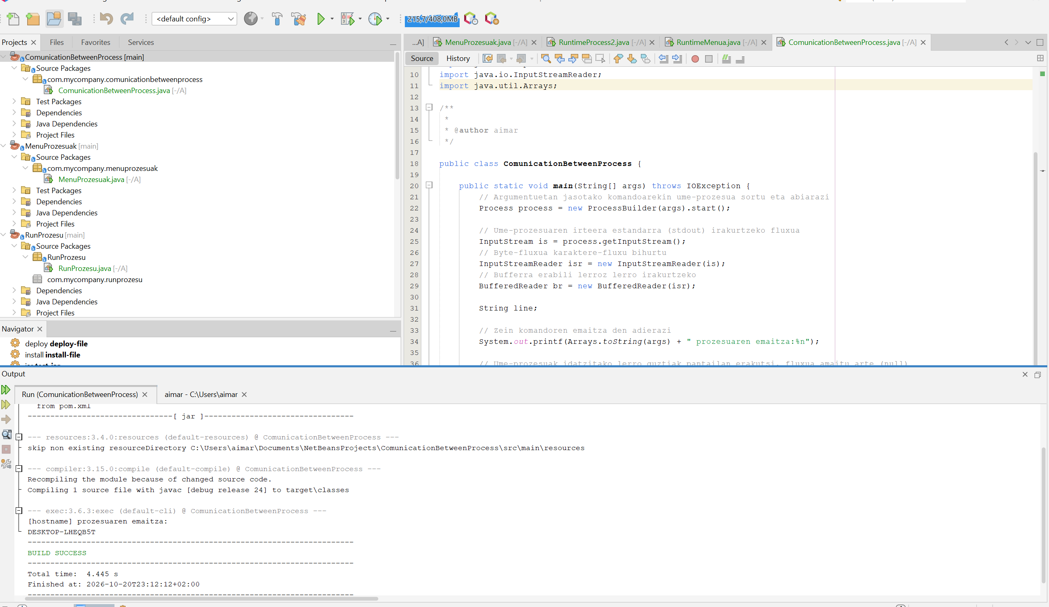

hostname:

ipconfig:

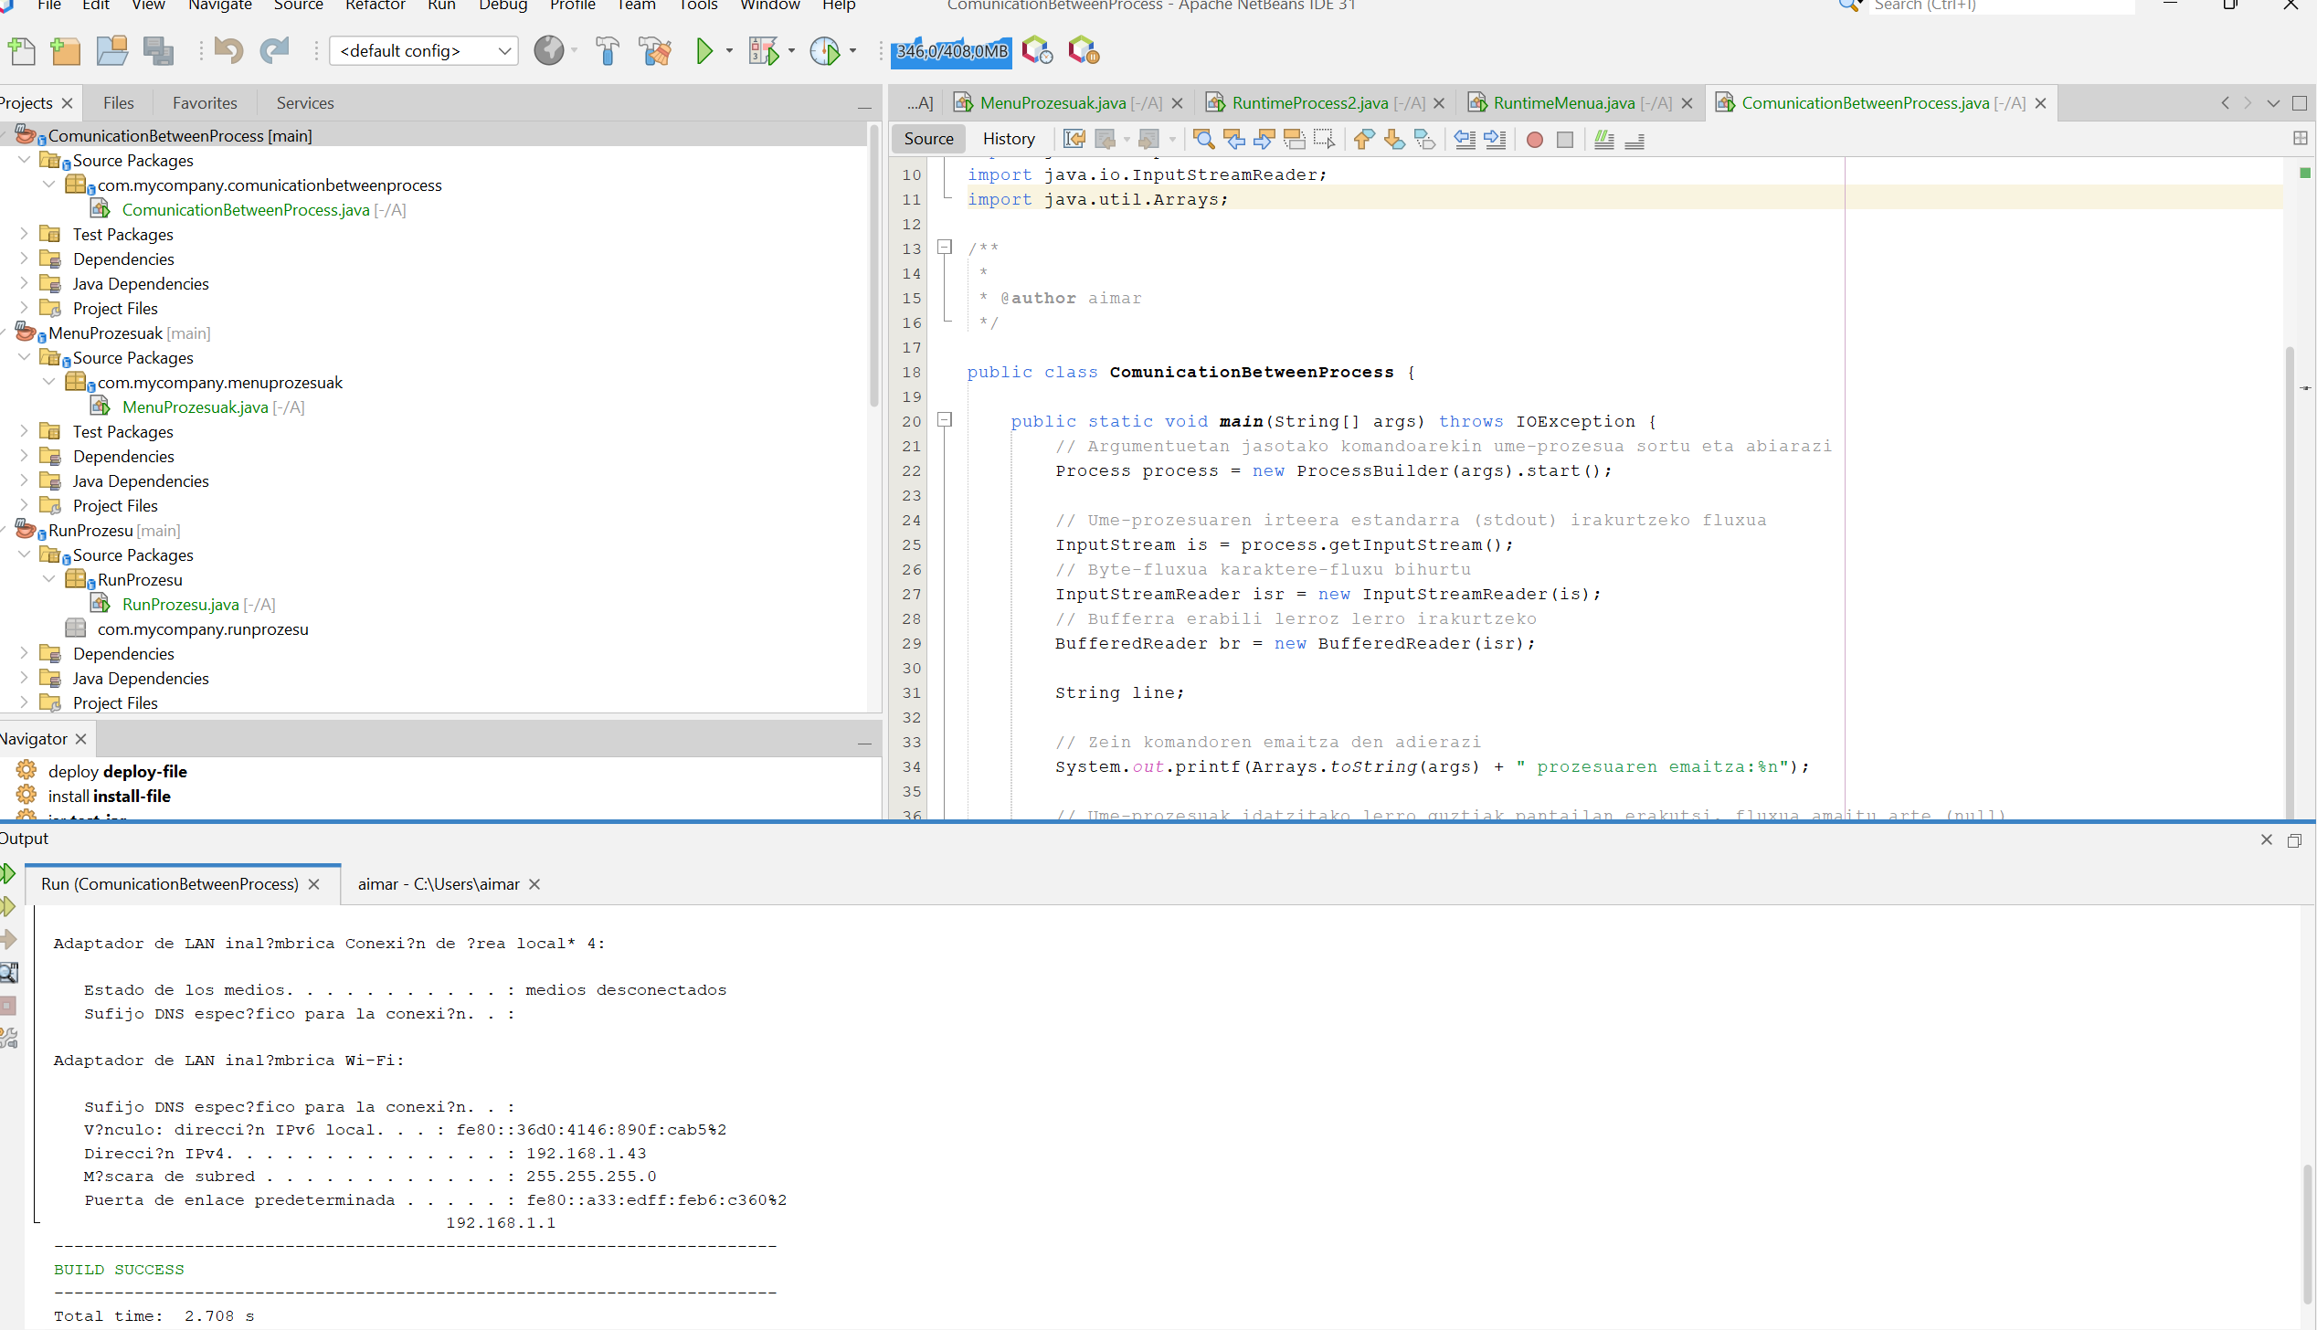

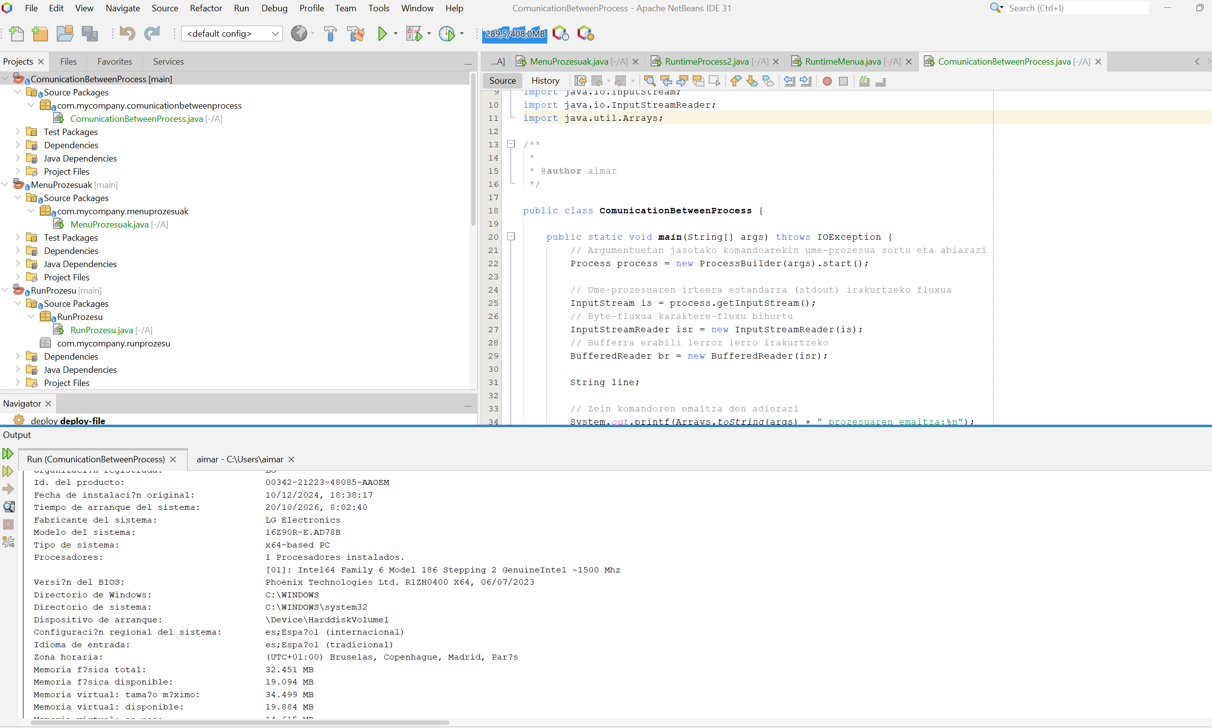
systeminfo

